PROCESO DE GESTIÓN DE FORMACIÓN PROFESIONAL INTEGRAL
Documento de Apoyo No. 10.1 (VNC) – Escritorio remoto del robot con x11vnc, Remmina y TightVNC.
Duración Estimada: 45 minutos.
Sesión: Día 2 – 03/11/2026, bloque 3 (2:00 p.m. – 5:00 p.m.).
Relación con la Guía de Aprendizaje: Actividad 3.3.2 – carpeta «10. INSTALACIÓN DE LINUX - ROS 2 - RPI - JETSON».
Diseñado por: Julián René Cháux Cedeño (versión 2026, actualizada a ROS 2 Humble).

Nombre del participante: ____________________________________ Fecha: ____________________

El procedimiento de la versión anterior [4] sigue vigente en la Jetson Nano (Ubuntu 18.04 con LightDM). Se usa x11vnc [1], que comparte la sesión X real, como servicio systemd [3].

1. EN EL ROBOT
sudo apt update && sudo apt install -y lightdm x11vnc # elegir lightdm como gestor de pantalla
cat /etc/X11/default-display-manager # debe mostrar /usr/sbin/lightdm
sudo x11vnc -storepasswd /etc/x11vnc.pass # contraseña de VNC (no la deje en texto plano)
sudo nano /etc/systemd/system/x11vnc.service
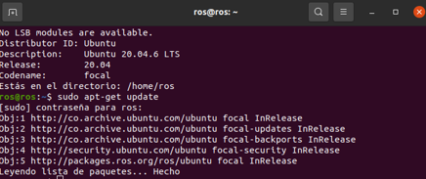
Figura 1. Actualización de la lista de paquetes en el robot (captura original).
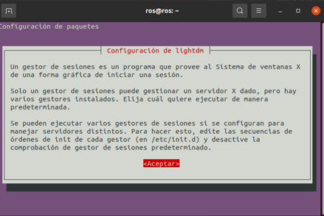
Figura 2. Durante la instalación aparece la configuración de LightDM: Aceptar (captura original).
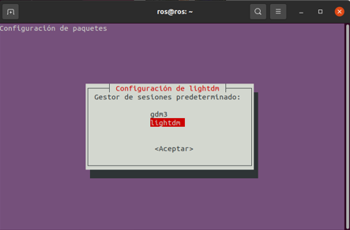
Figura 3. Elegir lightdm como gestor de sesiones predeterminado (captura original).

Figura 4. Crear el archivo del servicio con nano (captura original).
Figura 5. Guardar con Ctrl + X, confirmar la ruta del archivo y salir (captura original).
/etc/systemd/system/x11vnc.service
[Unit]
Description=x11vnc
After=display-manager.service network.target
[Service]
Type=simple
ExecStart=/usr/bin/x11vnc -forever -display :0 -auth guess -rfbauth /etc/x11vnc.pass -rfbport 5900
Restart=on-failure
[Install]
WantedBy=multi-user.target
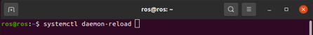
Figura 6. Recargar systemd (captura original).
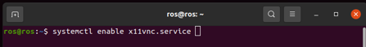
Figura 7. Habilitar el servicio x11vnc al arranque (captura original).
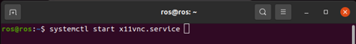
Figura 8. Iniciar el servicio (captura original).
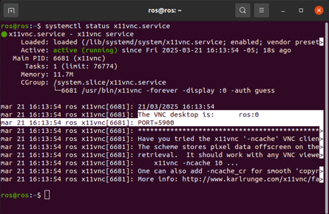
Figura 9. Servicio x11vnc activo (running) escuchando en el puerto 5900 (captura original).
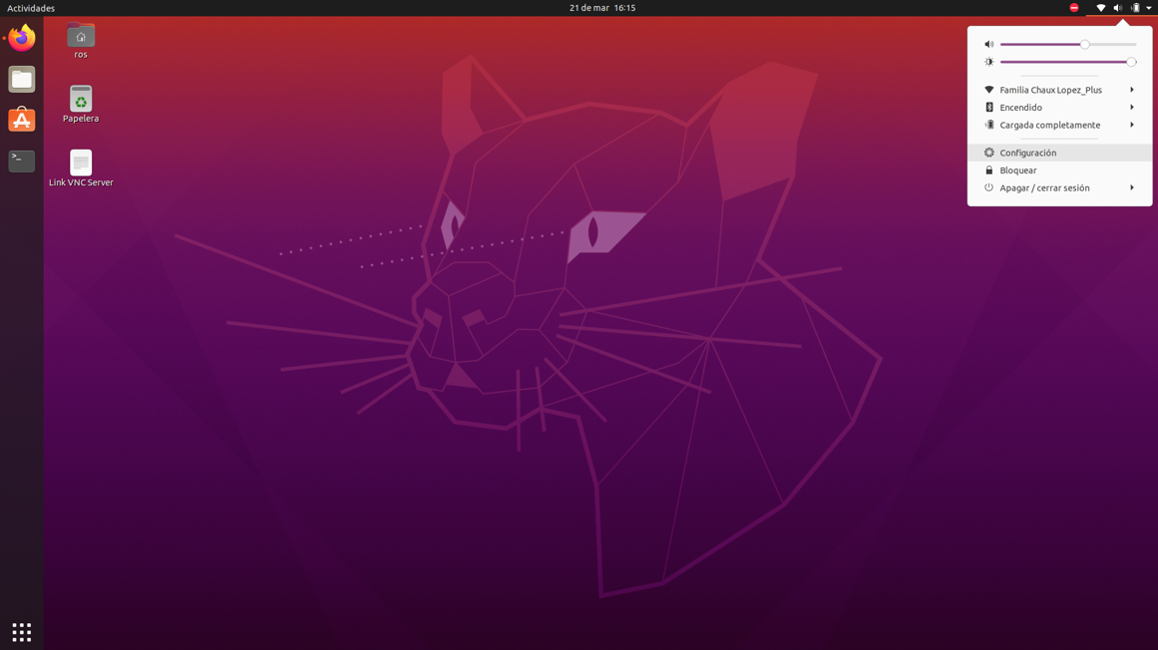
Figura 10. En el robot, abrir Configuración para desactivar el bloqueo de pantalla (mejora el uso por VNC) (captura original).
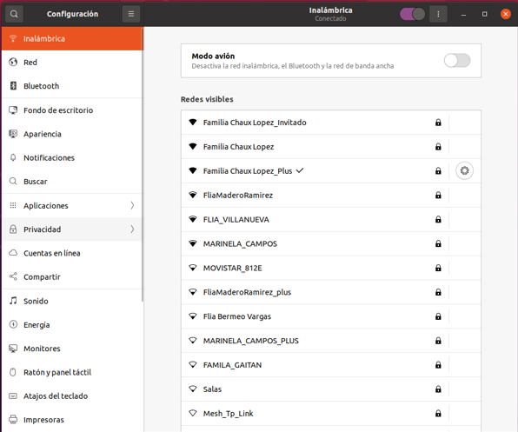
Figura 11. Configuración → Privacidad (captura original).
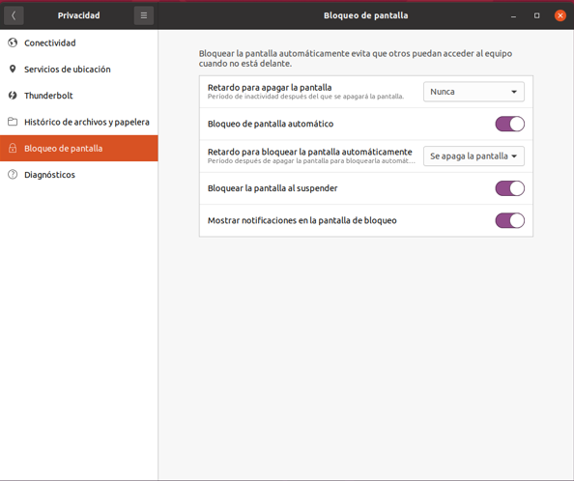
Figura 12. Bloqueo de pantalla con las opciones activadas (captura original).
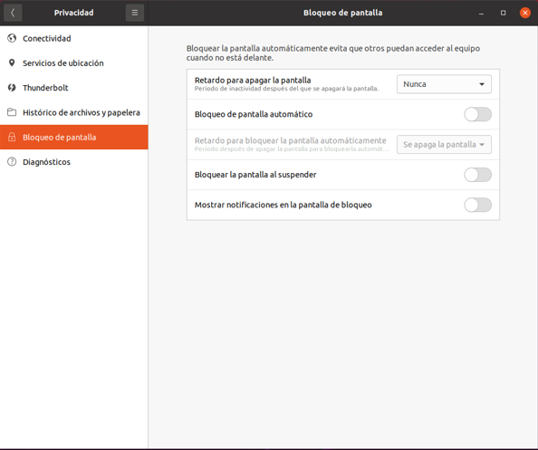
Figura 13. Bloqueo de pantalla con todas las opciones desactivadas (captura original).

sudo systemctl daemon-reload && sudo systemctl enable --now x11vnc.service
systemctl status x11vnc.service # active (running), puerto 5900

Seguridad:
La versión anterior escribía la contraseña en la línea -passwd ros. Con -rfbauth la contraseña queda cifrada en un archivo con permisos de root. VNC no cifra la sesión: úselo solo en la red del laboratorio o a través de un túnel SSH (ssh -L 5900:localhost:5900 usuario@robot1).

Ubuntu 22.04:
En la AGX Orin y en Ubuntu 22.04 con GNOME, x11vnc requiere sesión Xorg (no Wayland); como alternativa use el Escritorio remoto integrado de GNOME (Configuración → Compartir).

2. DESDE EL PC
Linux: Remmina → protocolo VNC → IP:5900. Windows: TightVNC Viewer [2] → IP::5900.
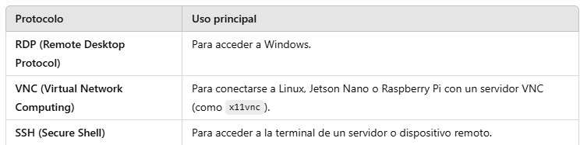
Figura 14. Protocolos de Remmina y su uso principal (captura original).
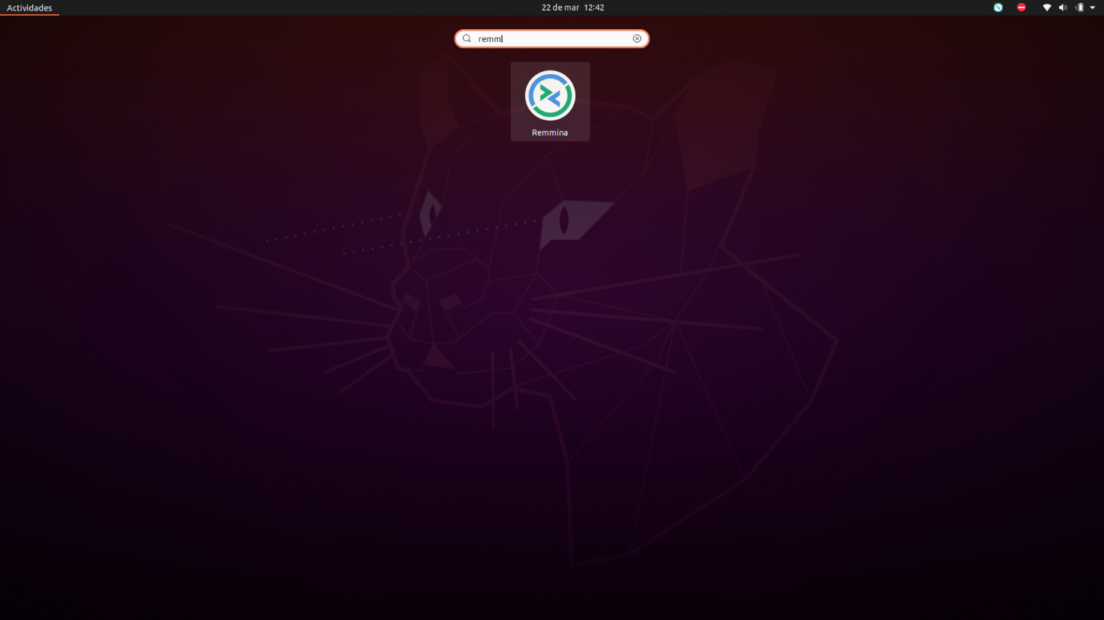
Figura 15. Búsqueda de Remmina en las aplicaciones de Ubuntu (captura original).
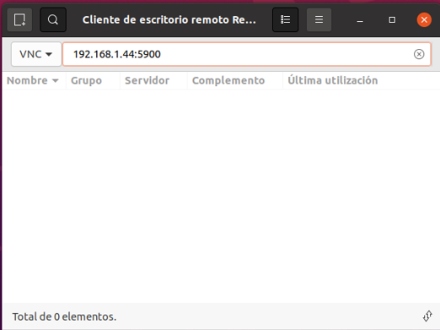
Figura 16. Conexión VNC con Remmina (captura original).
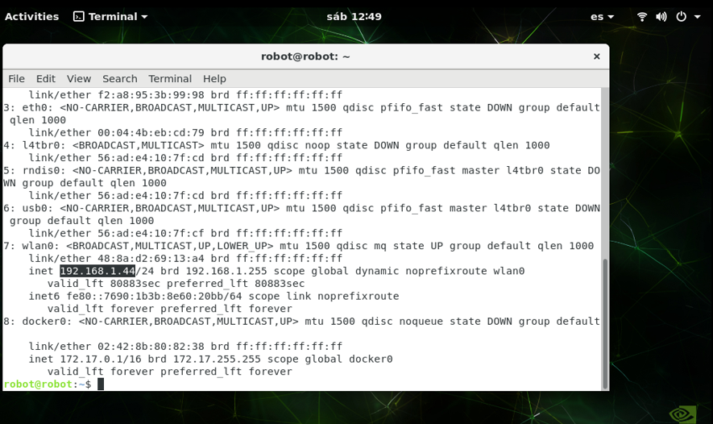
Figura 17. Dirección IP del robot con ip addr (captura original).
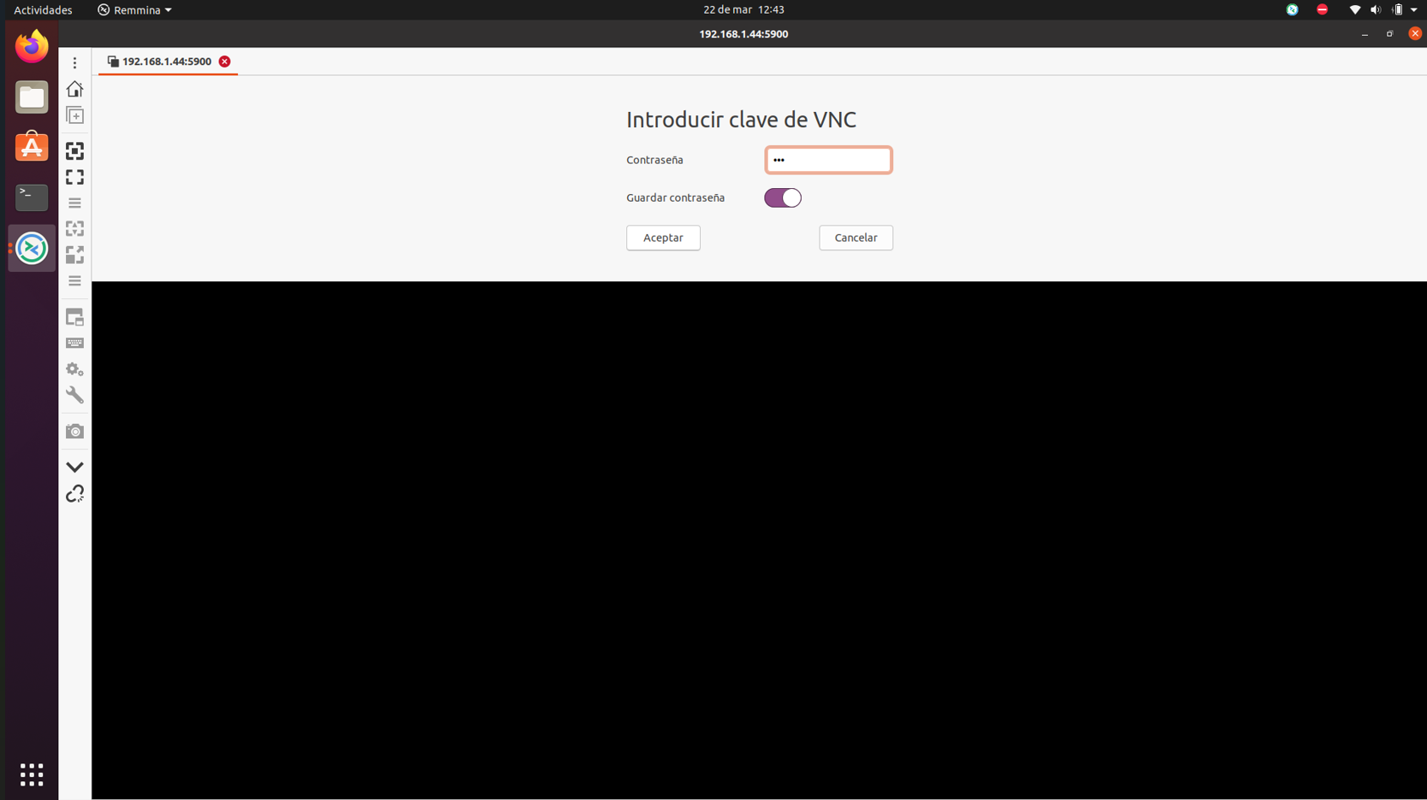
Figura 18. Contraseña de VNC definida en el servicio (captura original).
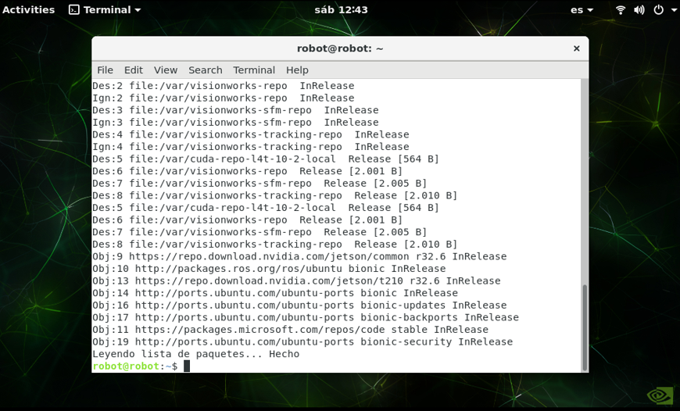
Figura 19. Escritorio del robot por VNC desde Remmina (captura original).
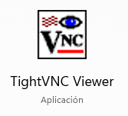
Figura 20. TightVNC Viewer en Windows (captura original).
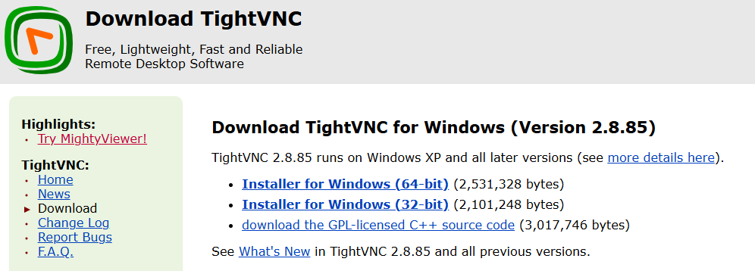
Figura 21. Página de descarga de TightVNC (https://www.tightvnc.com/download.php) (captura original).
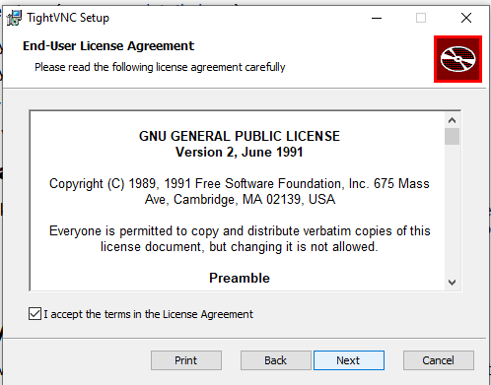
Figura 22. Instalación de TightVNC: aceptar la licencia (captura original).
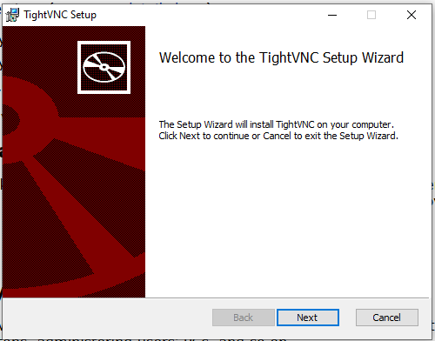
Figura 23. Asistente de instalación de TightVNC (captura original).
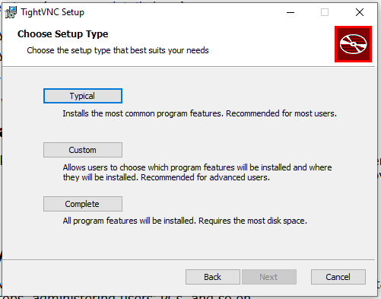
Figura 24. Tipo de instalación: Typical (captura original).
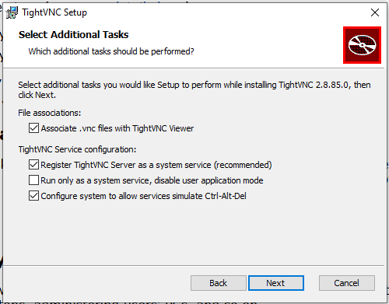
Figura 25. Tareas adicionales de la instalación (captura original).
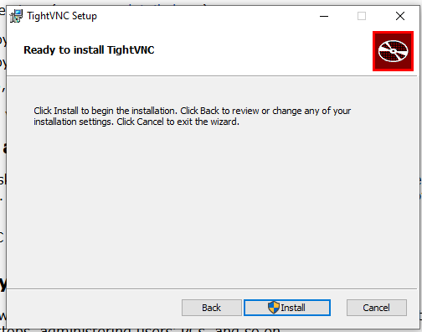
Figura 26. Instalar (captura original).
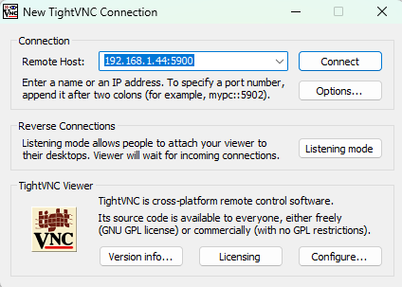
Figura 27. TightVNC Viewer en Windows (captura original).
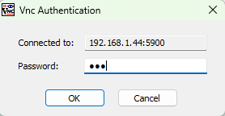
Figura 28. Contraseña de VNC en TightVNC Viewer (captura original).
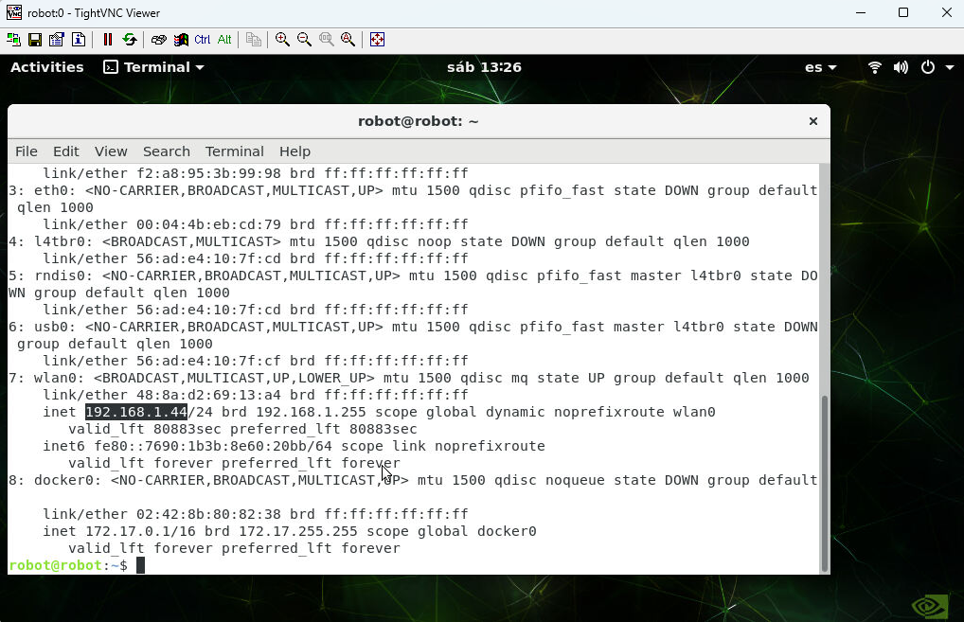
Figura 29. Escritorio remoto del robot en TightVNC Viewer (captura original).

REFERENCIAS
[1] K. Runge et al., x11vnc – a VNC server for real X displays. [En línea]. Disponible: https://github.com/LibVNC/x11vnc
[2] GlavSoft LLC, TightVNC Download. [En línea]. Disponible: https://www.tightvnc.com/download.php
[3] systemd project, systemd.service — Service unit configuration. [En línea]. Disponible: https://www.freedesktop.org/software/systemd/man/latest/systemd.service.html
[4] J. R. Cháux Cedeño, Robótica básica – Semana 2: construcción y programación de un robot móvil con ROS Melodic (versión anterior de esta transferencia, documentos de apoyo 8 a 18), SENA, 2022–2025.

